STANDART OLMAYAN SIVI ÖLÇÜ BİRİMLERİ
Aşağıda boş bırakılan yerleri resimlere göre “az” yada “çok” kelimelerinden uygun olanıyla doldurun. Cevaplamanız bitince resimleri istediğiniz renklere boyayınız.
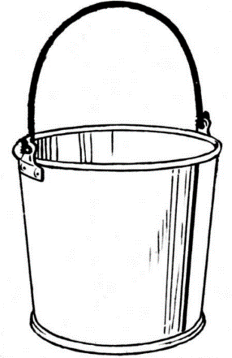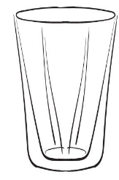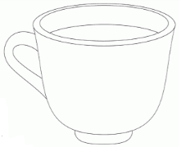
Kova Bardak Fincan
* Kova bardaktan daha ………….. sıvı alır.
* Fincan bardaktan daha …………… sıvı alır.
* Fincan kovadan daha …………… sıvı alır.
* Bardak fincandan daha ……………… sıvı alır.

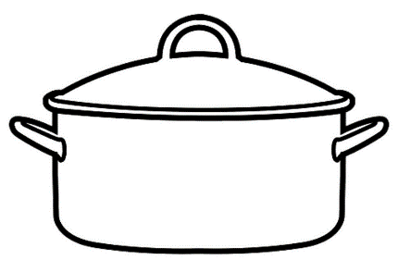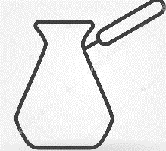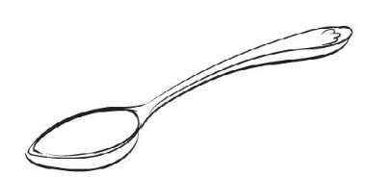
Tencere Cezve Kaşık
* Kaşık cezveden daha ……………… sıvı alır.
* Tencere cezveden daha ……………… sıvı alır.
* Cezve kaşıktan daha ……………… sıvı alır.
* Tencere kaşıktan daha ……………… sıvı alır.

Aşağıdaki sıvı ölçme problemlerini çözelim.
- Bir kova su 4 sürahi gelmektedir. İki kova su kaç sürahi gelir?

- İki fincan su bir bardağı doldurduğuna göre 4 bardağı doldurmak için kaç fincan suya ihtiyaç vardır?

- Yunus alt kattaki damacanalardaki suyu tek seferde taşıyamıyor. Bunun için damacanalardaki suyu sürahilere koyarak taşıyor. Bir damacana 5 sürahi gelirse Yunus 3 damacana suyu kaç seferde taşır?

- İki sürahi su bir kovayı dolduruyor. Üç kova su ise bir leğeni doldurduğuna göre bir leğen kaç sürahi su ile dolar?

